PEMERINTAH KABUPATEN KARANGANYAR
BADAN KESATUAN BANGSA DAN POLITIK

Alamat : Jln. Demak Komplek Perkantoran Cangakan Telp. (0271) 495038 Fax. (0271) 494835
Website : ........... E-mail : kesbangpol@karanganyarkab.go.id Kode Pos 57712
 |  |  |  |  |  | Karanganyar, 18 Juli 2022
 | Nomor | : |  | 306 / 1106 .23 / VII / 2022
 | Sifat | : |  | Biasa. |  |  | Kepada
 | Lampiran | : |  | 1 (satu) lembar |  |  | Gubernur Jawa Tengah  Cq. Kepala Badan Kesbang dan Politik Provinsi Jawa Tengah  Di  SEMARANG
 | Perihal | : |  | Laporan Kegiatan Gebyar Muktamar Muhammadiyah "Aisyiyah" Ke-48 dan Hari Ber-Muhammadiyah Kabupaten Karanganyar Ke-15 PDM Karanganyar Tahun 2022

Bersama ini dengan hormat kami laporkan pada hari Jumat tanggal 15 Juli 2022 pukul 13.00 s.d 15.40 WIB bertempat di Aula Universitas Muhammadiyah Karanganyar (UMUKA) Jl Raya Solo – Tawangmangu KM 12 Papahan, Tasikmadu telah dilaksanakan Kegiatan Gebyar Muktamar Muhamadiyah "Aisyiyah" Ke-48 dan Hari Ber-Muhammadiyah Kabupaten Karanganyar Ke-15 PDM Karanganyar Tahun 2022 yang diikuti ± 700 orang.

- Hadir dalam kegiatan tersebut antara lain :
- Prof. Dr. H. Muhadjir Effendy, M.A.P (Menteri Koordinator Bidang Pembangunan Manusia Kebudayaan)
- Prof. Dr. H. Abdul Mu'ti, M.Ed. (Sekretaris Umum PP Muhammadiyah)
- Drs. H. Juliyatmono, M.M. (Bupati Karanganyar)
- Mulyadi Sajaen, S.H., M.H. (Kajari Kabupaten Karanganyar)
- Mayor Inf Sudarmin (Kasdim 0727 Karanganyar mewakili Dandim 0727 Karanganyar)
- AKP S. Tri Gunanto, S.H. (Kapolsek Tasikmadu mewakili Kapolres Karanganyar)
- Dr. H. Muh Samsuri, M.Si (Ketua PDM Karanganyar)
- Kepala OPD Kabupaten Karanganyar
- Ketua Badan Pembina harian UMUKA dan Anggota
- Ketua MAJELIS, LEMBAGA , ORTOM PDM Karanganyar
- Undangan ± 700 orang

- Susunan Acara:
- Pembukaan
- Pembacaan Ayat suci Al Quran
- Menyanyikan Lagu Indonesia Raya
- Penyampaian dari Dr. H. Muh Samsuri, M.Si (Ketua PDM Karanganyar)
- Acara siang hari ini adalah Gebyar Muktamar Muhamadiyah "Aisyiyah" Ke-48 dan Hari Bermuhamadiyah Kabupaten Karanganyar Ke-15 PDM Karanganyar Tahun 2022 Serta Penanaman Sepuluh Juta Pohon Di Depan Masjid Abinasi Komplek Universitas Muhammadiyah Karanganyar (Umuka).
- Rapat ini biasa kami laksanakan dari cabang ke cabang agar rekan rekan selalu semangat. Untuk kegiatan kali ini penyelenggaranya adalah Pimpinan Cabang Muhammadiyah Kecamatan Tasikmadu
- Kegiatab Muktamar Muhammadiyah "Aisyiyah" Ke-48 dilaksanakan mulai tanggal 18 s.d 20 November tahun 2022 yang dilaksanakan di kampus Universitas Muhammadiyah Surakarta
- Penyampaian dari Drs. H. Juliyatmono, M.M. (Bupati Karanganyar) sebagai berikut :
- Mudah-mudahan Universitas Muhammadiyah Karanganyar (UMUKA) memiliki konstribusi yang baik sehingga dapat menghasilkan mahasiswa yang berpretasi.
- UMUKA adalah kampus yang memberikan tawaran dimana menyiapkan SDM yang unggul, untuk membimbing mahasiswa"-mahasiswa agar belajarlah dengan baik dan berMuhammadiyah.
- Kita rencanakan Karanganyar tahun 2030 akan menjadi Life Center Of Nusantara, jadi pusat kehidupan ada di Karanganyar dengan pondasinya adalah Masjid Agung Madaniyah Karanganyar.
- Penyampaian Prof. Dr. H. Muhadjir Effendy, M.A.P (Menteri Koordinator Bidang Pembangunan Manusia Kebudayaan) sebagai berikut :
- Masjid Agung Madaniyah Karanganyar merupakan replika dari Masjid di Madinah, jadi diharapkan aktifitas Masjid Agung Madaniyah Karanganyar dan sekitarya bisa sama dengan yang ada di Madinah.
- Di Madinah itulah peradaban baru dibangun oleh Nabi Muhammad SAW, sebelum memiliki nama Kota Al Madinah nama kota tersebut adalah Yatsrib, dan diubah oleh Rasulullah menjadi Al Madinah yang artinya Peradaban (Kota yang bercahaya).
- Jadi Madinah adalah pusat peradapan yang dibentuk oleh Rasulullah, jadi warga Karanganyar yang naik haji pasti merasakan suasanya saat di Madinah yang menjadi pusat peradaban.
- Penandatanganan Prasasti Peresmian UMUKA oleh Menteri Koordinator Bidang Pembangunan Manusia Kebudayaan, Prof. Dr. H. Muhadjir Effendy, M.A.P.
- Simbolis penanaman 10 juta pohon
- Penutup

- Selama kegiatan berjalan dengan aman dan lancar dengan menerapkan protokol kesehatan (pakai masker, cuci tangan dan jaga jarak).

Demikian untuk menjadikan periksa

Tembusan :  Bupati Karanganyar | KEPALA BADAN KESATUAN BANGSA DAN POLITIK  KABUPATEN KARANGANYAR  BAMBANG SUTARMANTO, S.Sos., M.M.  Pembina Tk. I  NIP. 19650329 198703 1 007

LAPORAN KEGIATAN *GEBYAR MUKTAMAR MUHAMADIYAH "AISYIYAH" KE-48 DAN HARI BERMUHAMMADIYAH KABUPATEN KARANGANYAR KE-15 PDM KARANGANYAR TAHUN 2022 DI AULA UNIVERSITAS MUHAMMADIYAH KARANGANYAR (UMUKA) JL RAYA SOLO – TAWANGMANGU KM 12 PAPAHAN, TASIKMADU TANGGAL 15 JULI 2022

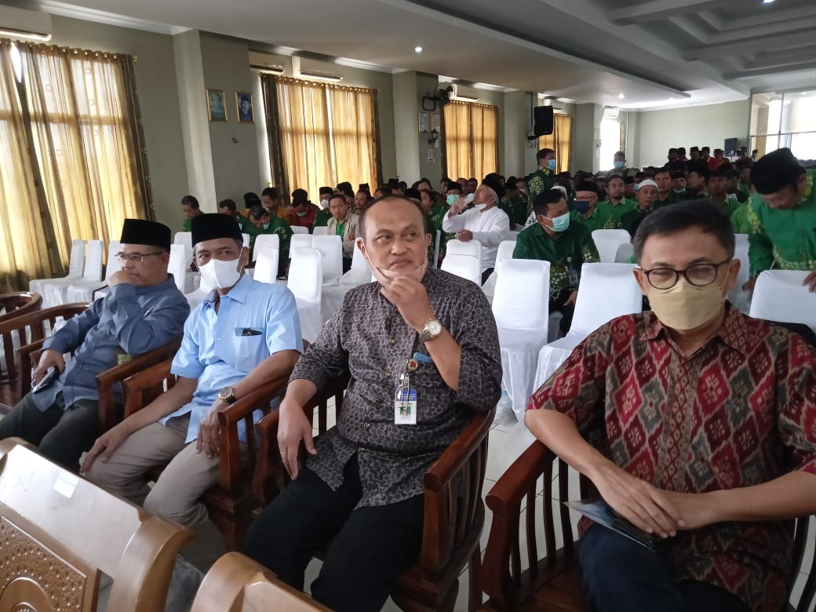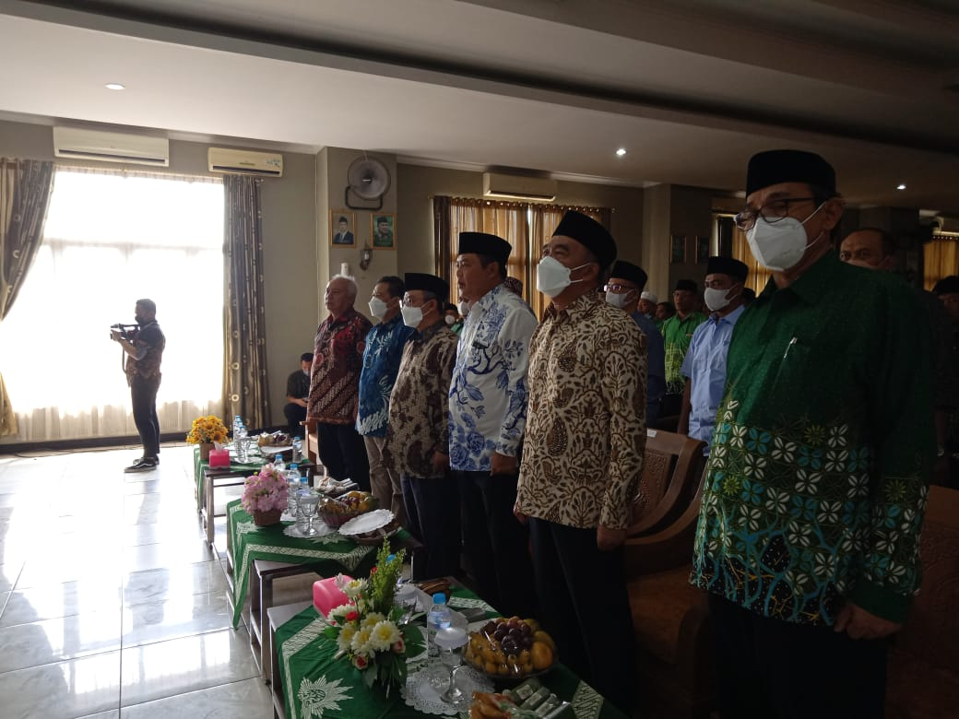

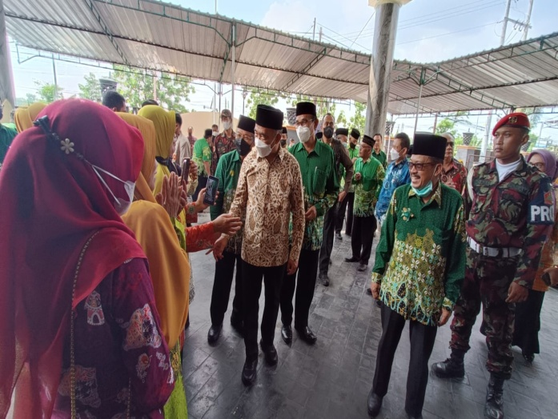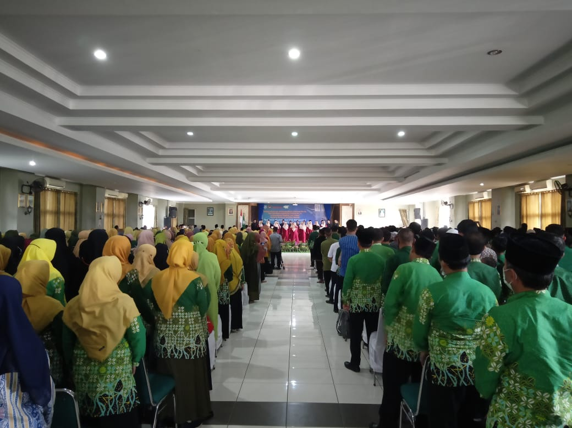

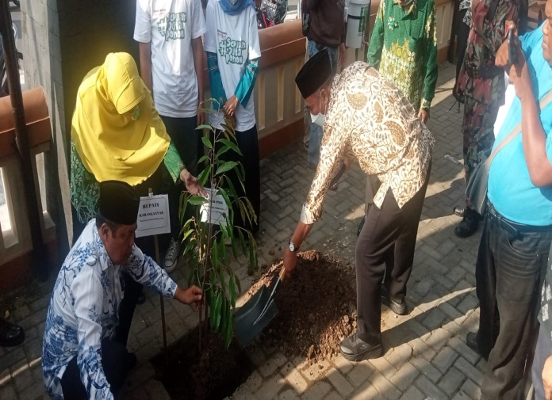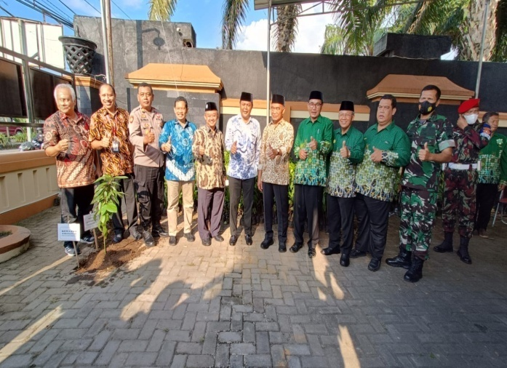

Dok. Bakesbangpol Kab.Karanganyar Tahun 2022

